Argumentationszirkel
Station 4 (DNS)

Arbeitsauftrag
Schaut euch die verschiedenen Materialien an und überlegt, welche sich besonders gut zur Veranschaulichung der Desoxyribonukleinsäure (DNS) eignen und welche nicht. Warum ist das so? Diskutiert, welches Material ihr in welcher Situation einsetzen würdet.
An dieser Station habt ihr insgesamt 10 Minuten Zeit.
Wichtig: Eure Gruppe wird am Ende die Station präsentieren, an der ihr zuletzt wart – aber macht euch an jeder Station Notizen. So könnt ihr die Diskussion später bereichern und bei Bedarf andere Gruppen ergänzen.

Material 1: Text

Die Struktur der DNS
Ein DNS-Molekül sieht aus wie eine Leiter, die man um ihre eigene Achse gedreht hat. So entsteht die charakteristische Spiralform, die auch als Doppelhelix bezeichnet wird. Die beiden Seiten der Leiter bestehen aus im Wechsel angeordneten Zucker- und Phosphatbausteinen, die das Gerüst bilden. An jeden Zuckerbaustein ist eine von vier möglichen Basen angehängt. Diese Basen zeigen immer zur Mitte der Leiter und verbinden sich dort paarweise mit einer Base des gegenüberliegenden Stranges – zusammen bilden sie so die ‚Sprossen‘ der Leiter. Dabei gilt eine feste Regel: Welche Base auf einem Strang steht, bestimmt automatisch, welche Base an der gleichen Stelle auf dem anderen Strang folgen muss.

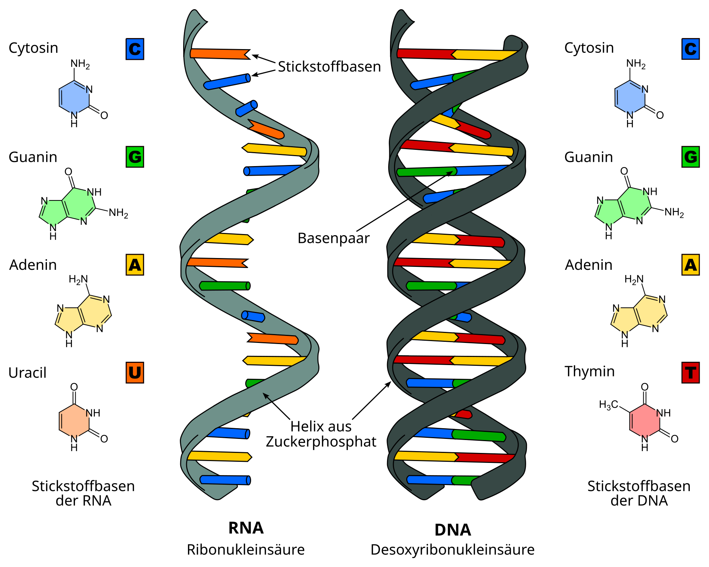
Material 2: Abbildung

Abbildung: Sponk. (März 2021). Difference DNA RNA-DE. Abgerufen am 16. März 2026, von https://commons.wikimedia.org/wiki/File:Difference_DNA_RNA-DE.svg
Lizenz: CC BY-SA 3.0

Material 3: DNS-Modell zum Anfassen
An dieser Station könnt ihr die DNS an einem Modell nachvollziehen. Dafür gibt es mehrere Möglichkeiten. Ihr könnt zum Beispiel mithilfe von Büroklammern ein einfaches DNA-Modell herstellen.
Für das Büroklammer-Modell benötigt ihr etwa 20–30 silberne Büroklammern sowie 20–30 weitere Büroklammern in vier unterschiedlichen Farben für A, T, G und C.
Nutzt die silbernen Büroklammern als DNA-Stränge und verbindet sie in regelmäßigen Abständen mit den farbigen Büroklammern als Basenpaaren.
Achtet darauf, dass A nur mit T und C nur mit G verbunden wird. Dreht das Modell anschließend leicht ein, sodass eine Form entsteht, die an die Doppelhelix erinnert.

Material 4: Strickleiter (von eurer Lehrkraft bereitgestellt)

